รายงานการปฏิบัติราชการประจำเดือน

รายงานผลการปฏิบัติราชการเดือน ตุลาคม 2567
ประจำปีงบประมาณ 2568
สถานีตำรวจภูธรซำสูง
งานป้องกันปราบปราบ
1 - 31 ตุลาคม 2567
ตั้งแต่วันที่ 1- 31 ตุลาคม 2567 เจ้าหน้าที่ตำรวจชุดสายตรวจทุกนาย ได้มีการอบรมปล่อยแถว ก่อนปฏิบัติหน้าที่ ตรวจสอบความเรียบร้อยของอุปกรณ์ในการปฏิบัติหน้าที่ ฝึกทบทวนยุทธวิธี โดยการนำกฎความปลอดภัยมาปรับใช้ในการทำงาน

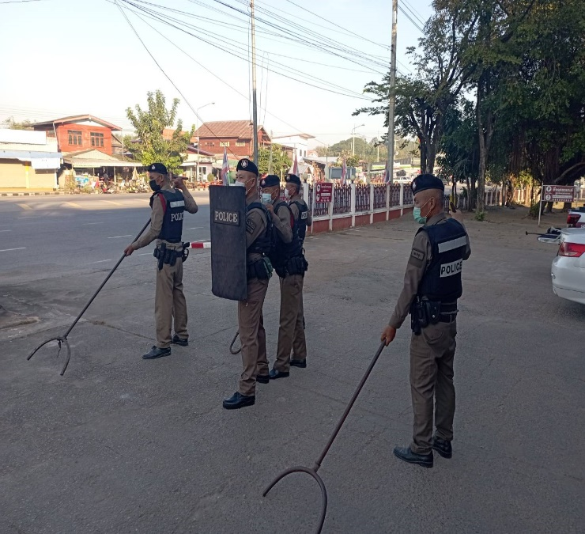

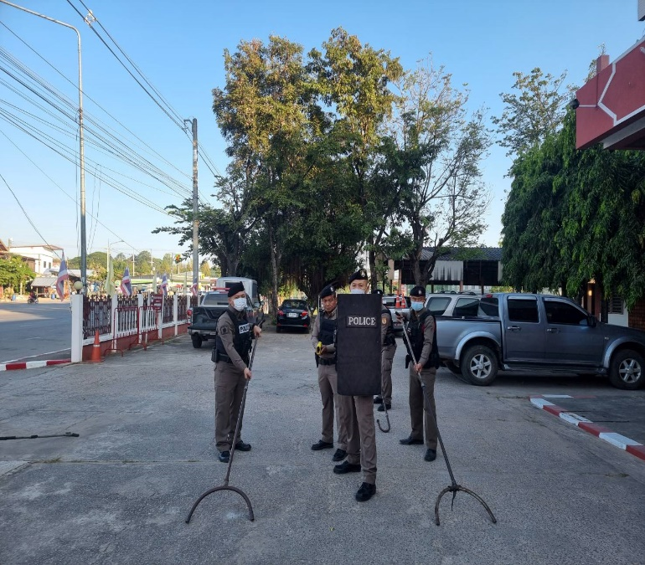

รายงานการปฏิบัติราชการประจำเดือน

รายงานผลการปฏิบัติราชการเดือน ตุลาคม 2567
ประจำปีงบประมาณ 2568
สถานีตำรวจภูธรซำสูง

งานป้องกันปราบปราบ
1 - 31 ตุลาคม 2567

ตั้งแต่วันที่ 1- 31 ตุลาคม 2567 เจ้าหน้าที่ตำรวจชุดสายตรวจทุกนาย ได้มีการตรวจเยี่ยมประชาชน (STOP WALK AND TALK) จำนวน 2 รายต่อผลัด เพื่อสนองนโยบายของสำนักงานตำรวจแห่งชาติ เพื่อสร้างความอบอุ่นใจแก่ประชาชน

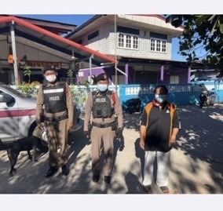

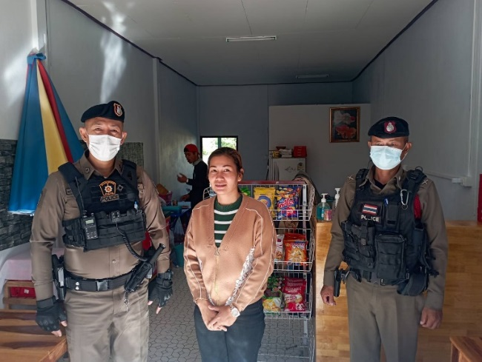

รายงานการปฏิบัติราชการประจำเดือน

ประชาชน

รายงานผลการปฏิบัติราชการเดือน ตุลาคม 2567
ประจำปีงบประมาณ 2568
สถานีตำรวจภูธรซำสูง
งานป้องกันปราบปราบ
1 - 31 ตุลาคม 2567
ตั้งแต่วันที่ 1- 31 ตุลาคม 2567 เจ้าหน้าที่ตำรวจชุดสายตรวจทุกนาย ได้มีการออกตรวจตามพื้นที่สุ่มเสี่ยง ที่อาจก่อเหตุอาชญากรรมในพื้นที่รับผิดชอบ ธนาคาร ร้านทอง ร้านสะดวกซื้อ และสถานประกอบการ เพื่อเพิ่มความเชื่อมั่นในการปฏิบัติหน้าที่ของเจ้าหน้าที่ตำรวจ
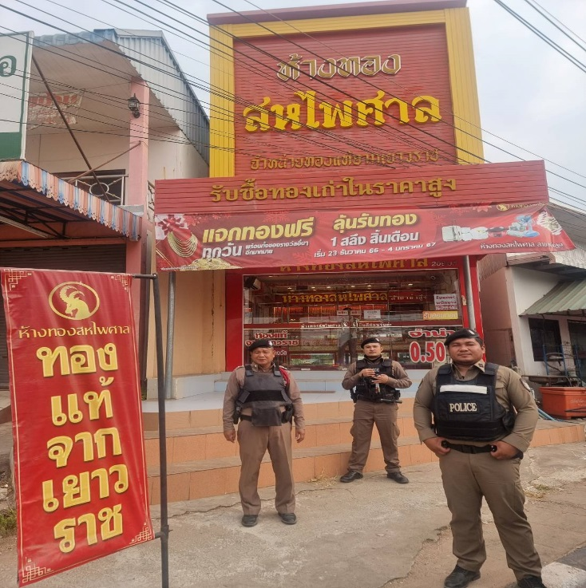
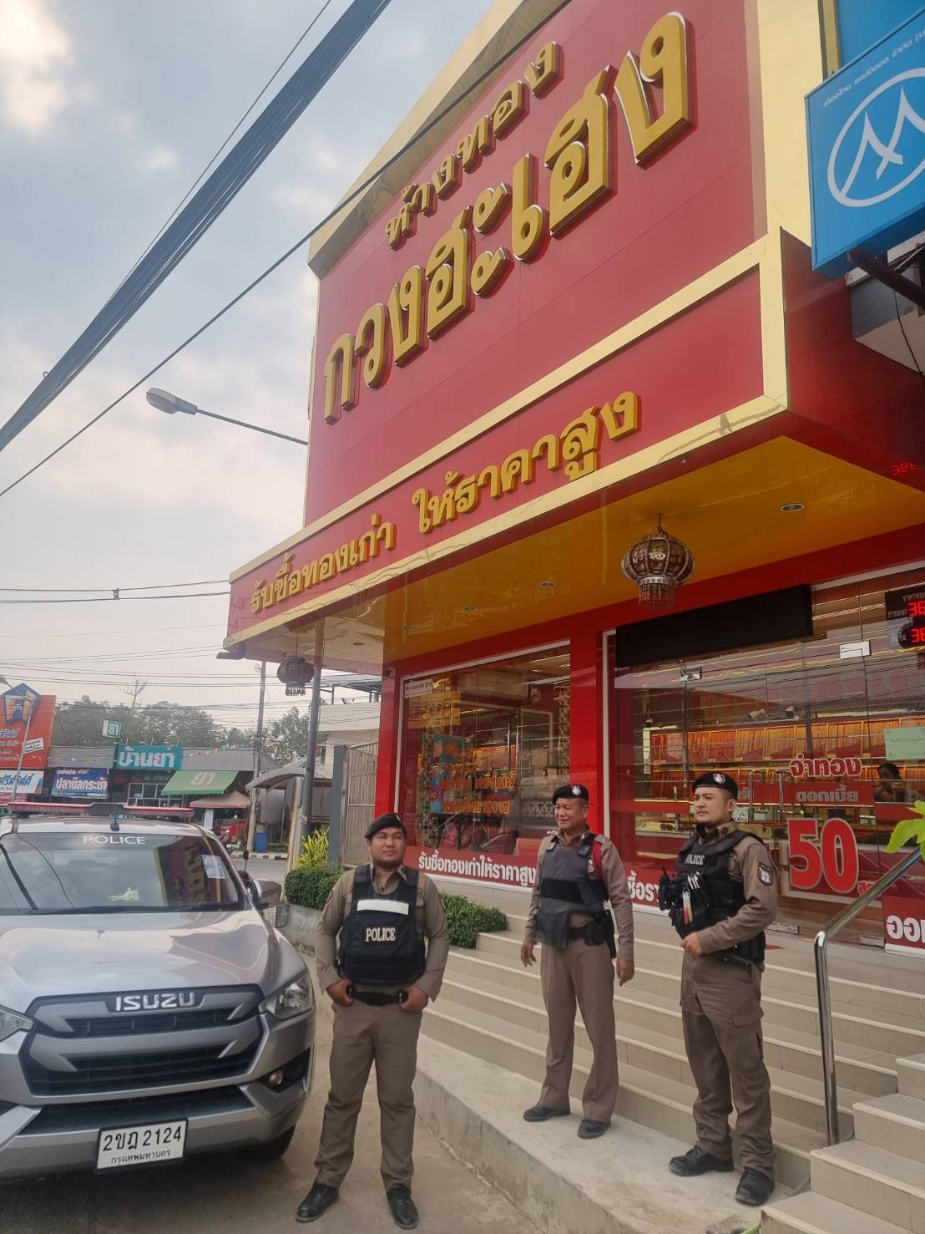

รายงานการปฏิบัติราชการประจำเดือน

รายงานผลการปฏิบัติราชการเดือน ตุลาคม 2567
ประจำปีงบประมาณ 2568
สถานีตำรวจภูธรซำสูง

งานป้องกันปราบปราบ

วันที่ 10 ต.ค. 67 เวลา 15.30 น.
พ.ต.อ.ชุมพล หันชะนา ผกก.สภ.ซำสูง , พ.ต.ท.วิศรุตม์ โสมทัต รอง.ผกก.ป.สภ.ซำสูง, พ.ต.ท.สวัสดี บัวนาค สวป.สภ.ซำสูง
สั่งการให้ จ.ส.ต.ธวัชชัย มงคล ผบ.หมู่(ป.)สภ.ซำสูง/ครูตำรวจ D.A.R.E. ออกพบปะ ผู้ปกครองนักเรียน ร.ร.บ้านสว่างซำโอง ร่วมกับคณะครู ร.ร.บ้านสว่างซำโอง
ผลการปฏิบัติ
ได้รับความร่วมมือจากผู้ปกครอง และผู้นำชุมชนเป็นอย่างดี
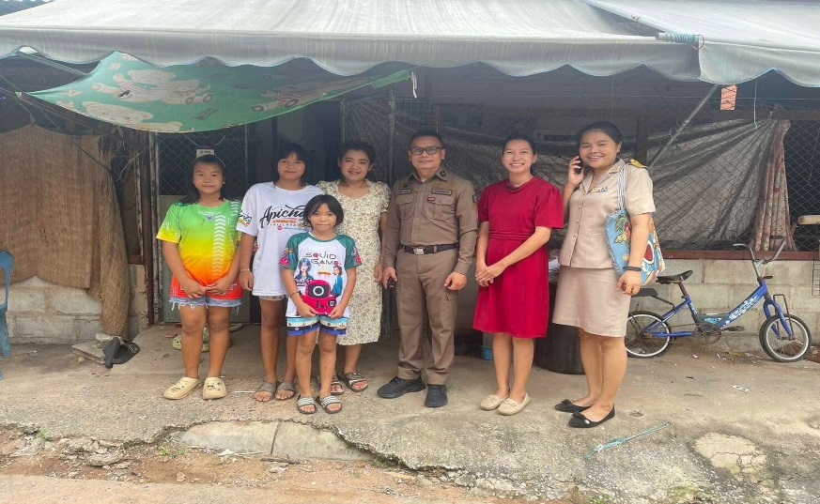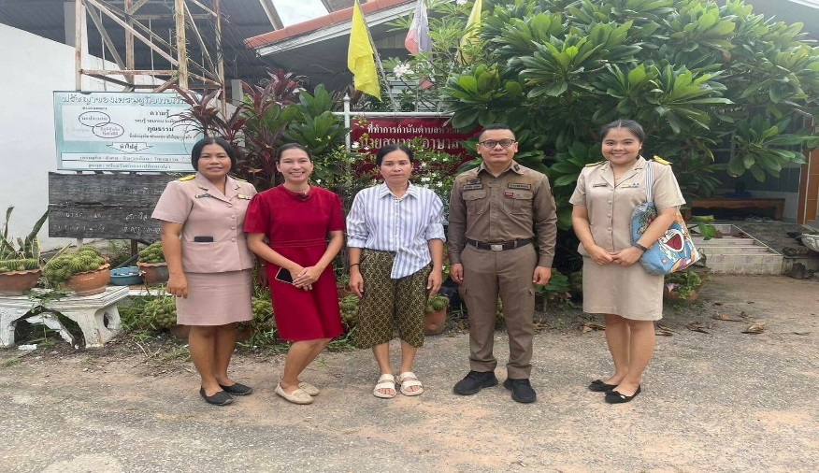
รายงานการปฏิบัติราชการประจำเดือน

รายงานผลการปฏิบัติราชการเดือน ตุลาคม 2567
ประจำปีงบประมาณ 2568
สถานีตำรวจภูธรซำสูง

งานสืบสวน
1-31 ตุลาคม 2567
ผลการจับกุมยาเสพติด จำนวน 16 ราย 16 คน ของกลาง ยาบ้า 503 เม็ด
- จำหน่าย จำนวน 2 ราย 2 คน
- ครอบครอง จำนวน 4 ราย 4 คน
- เสพ จำนวน 10 ราย 10 คน
ผลการจับกุมยาเสพติดรายสำคัญ
วันที่ 19 ตุลาคม 2567 จับกุมผู้ต้องหา “จำหน่ายยาเสพติดให้โทษประเภท 1 (เมทแอมเฟตามีนหรือยาบ้า) จำนวน 1 ราย 1 คน ของกลางยาบ้าจำนวน 96 เม็ด
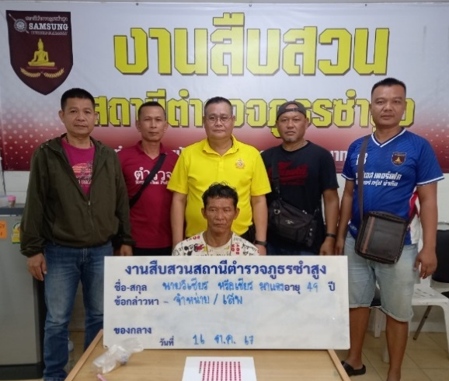

วันที่ 22 ตุลาคม 2567 จับกุมผู้ต้องหา “จำหน่ายยาเสพติดให้โทษประเภท 1 (เมทแอมเฟตามีนหรือยาบ้า) จำนวน 1 ราย 1 คน ของกลางยาบ้าจำนวน 380 เม็ด
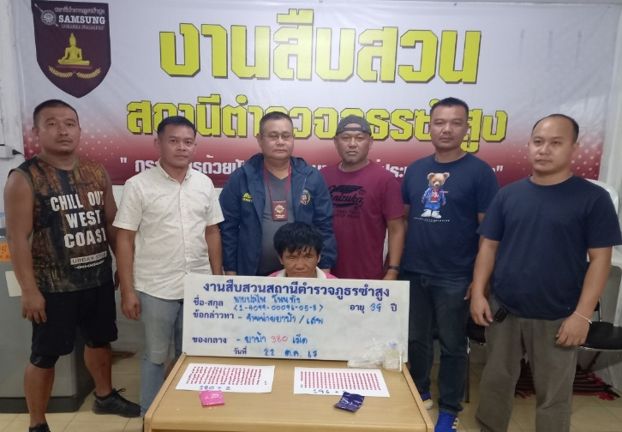

รายงานการปฏิบัติราชการประจำเดือน

รายงานผลการปฏิบัติราชการเดือน ตุลาคม 2567
ประจำปีงบประมาณ 2568
สถานีตำรวจภูธรซำสูง

งานจราจร
ช่วงวันที่ 1 - 31 ตุลาคม 2567 เวลา 07.00 – 08.30 น. และ 15.00 – 17.00 น. เจ้าหน้าที่ตำรวจจราจรได้มีการอานวยความสะดวกด้านการจราจรบริเวณหน้าโรงเรียนอนุบาลศรีซำสูง จำนวน 40 ครั้ง
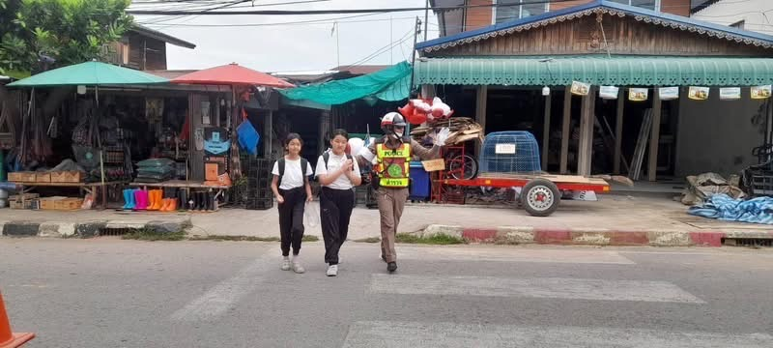

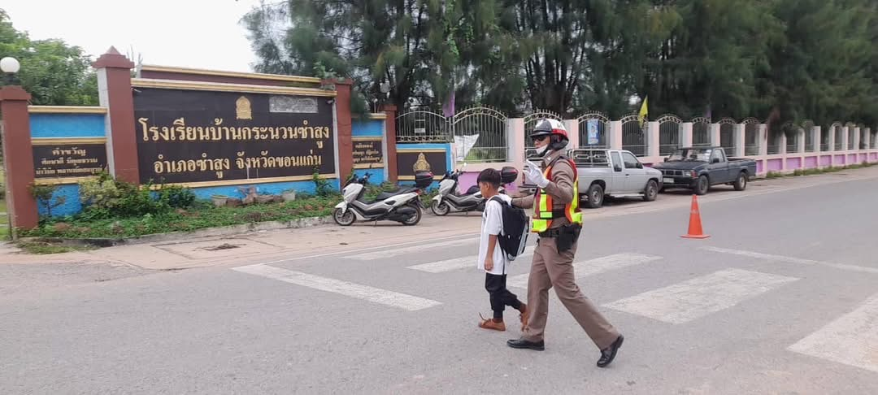

รายงานการปฏิบัติราชการประจำเดือน

รายงานผลการปฏิบัติราชการเดือน ตุลาคม 2567
ประจำปีงบประมาณ 2568
สถานีตำรวจภูธรซำสูง

งานจราจร
ช่วงวันที่ 1 - 31 ตุลาคม 2567 เวลา 09.00 – 11.00 น. และ 13.00 – 14.00 น. เจ้าหน้าที่ตำรวจจราจรได้มีการออกตรวจจุดเสี่ยง และตรวจเยี่ยมประชาชนในเขตพื้นที่ สภ.ซำสูง จำนวน 31 ครั้ง
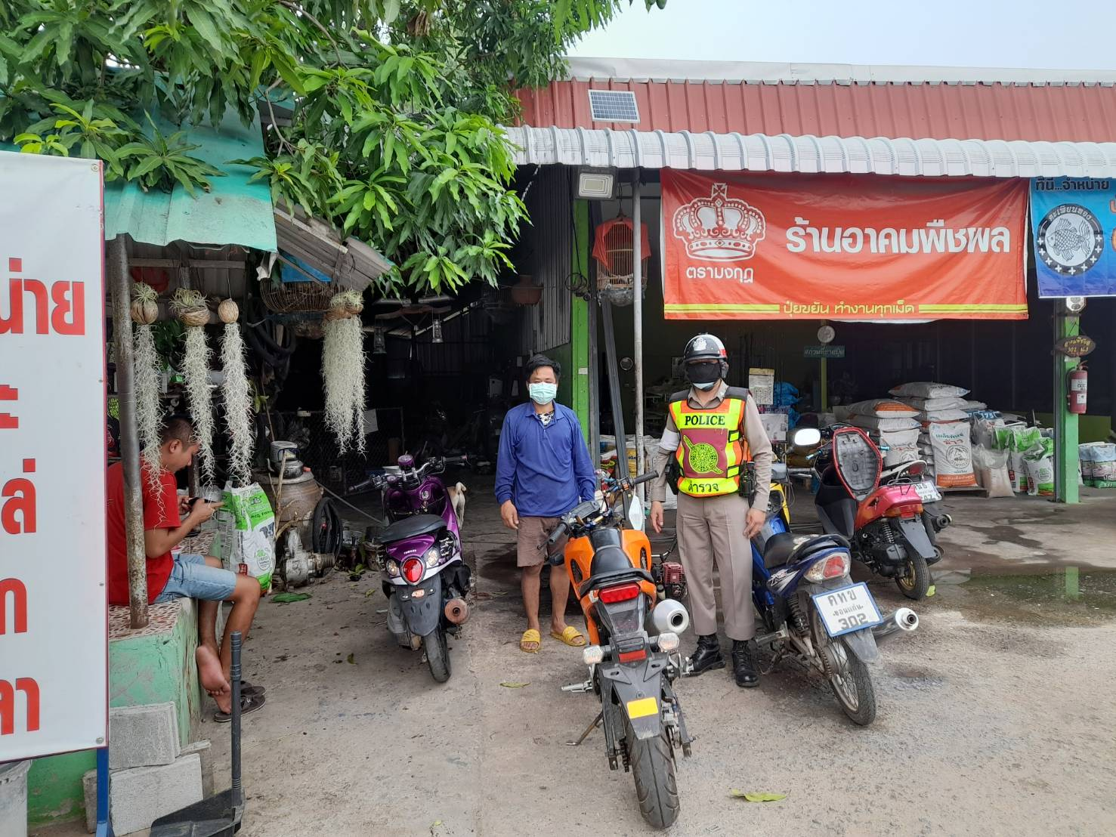

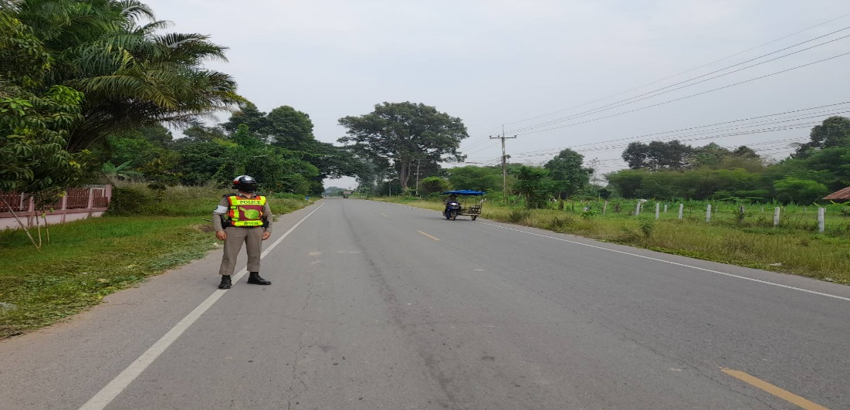

รายงานการปฏิบัติราชการประจำเดือน

รายงานผลการปฏิบัติราชการเดือน ตุลาคม 2567
ประจำปีงบประมาณ 2568
สถานีตำรวจภูธรซำสูง

งานสอบสวน

ช่วงวันที่ 1 - 31 ตุลาคม 2567 พนักงานสอบสวนได้รับแจ้งความโดยผู้เสียได้มาแจ้งความร้องทุกข์เพื่อให้พนักงานสอบสวนดำเนินคดีกับผู้ต้องหา
จำนวน 3 เรื่อง มีรายละเอียดดังนี้
ลำดับ | วันที่รับแจ้ง | รายละเอียด
1 | 07 ต.ค. 2567 | 1) ตัวการลักทรัพย์ในเคหสถาน สถานที่ราชการ,ตัวการลักทรัพย์ ตามมาตรา 334 , 335 , 335ทวิ หรือโดยมีหรือใช้อาวุธปืนหรือวัตถุระเบิด
2 | 07 ต.ค. 2567 | 1) ตัวการทำให้เสียทรัพย์
3 | 10 ต.ค. 2567 | 1) ตัวการทำให้เสียทรัพย์
4 | 14 ต.ค. 2567 | 1) ตัวการมีไว้ในครอบครองซึ่งยาเสพติดให้โทษในประเภท 1 เพื่อเสพ
5 | 19 ต.ค. 2567 | 1) ตัวการมีไว้ในครอบครองซึ่งยาเสพติดให้โทษในประเภท 1 เพื่อเสพ
6 | 19 ต.ค. 2567 | 1) ตัวการมีไว้ในครอบครองซึ่งยาเสพติดให้โทษในประเภท 1 เพื่อเสพ
7 | 20 ต.ค. 2567 | 1) ตัวการมีไว้ในครอบครองซึ่งยาเสพติดให้โทษในประเภท 1 เพื่อเสพ
8 | 27 ต.ค. 2567 | 1) ตัวการผลิต นำเข้า ส่งออก จำหน่าย หรือมีไว้ในครอบครองซึ่งยาเสพติดให้โทษในประเภท 1 ,ตัวการเสพยาเสพติดให้โทษในประเภท 1
ช่วงวันที่ 1 - 31 ตุลาคม 2567 พนักงานสอบสวนได้รับสำนวนคดีอาญาไว้ทำการสอบสวน จำนวน 8 คดี
(ผู้เสียหายร้องทุกข์ 3 คดี รัฐเป็นผู้เสียหาย 5 คดี) สอบสวนเสร็จสิ้นแล้ว 5 คดี และอยู่ระหว่างสอบสวน จำนวน 3 คดี

รายงานการปฏิบัติราชการประจำเดือน

รายงานผลการปฏิบัติราชการเดือน ตุลาคม 2567
ประจำปีงบประมาณ 2568
สถานีตำรวจภูธรซำสูง

งานอำนวยการ
วันที่ 28 ต.ค.67 เวลา 09.30 น.
พ.ต.อ.ชุมพล หันชะนา ผกก.สภ.ซำสูง พร้อมด้วย พ.ต.ท.วิศรุตม์ โสมทัต รอง ผกก.ป.สภ.ซำสูง
พ.ต.ท.ชำนาญวิทย์ เทพอาจรอง ผกก.(สอบสวน)สภ.ซำสูง ,พ.ต.ท.สวัสดี บัวนาค สวป.สภ.ซำสูง
พ.ต.ท.มานพ จันทะคัต สว.อก.สภ.ซำสูง ,พ.ต.ต.หญิง นงคราญ หันจางสิทธิ์ สว.(สอบสวน)สภ.ซำสูง
ข้าราชการตำรวจในสังกัด สภ.ซำสูง
ร่วมประชุมประจำเดือน ตุลาคม ,รับฟังข้อราชการ,นโยบายของผู้บังคับบัญชา
กำชับการปฏิบัติในการเลือกตั้ง นายก อบจ.ขอนแก่น ณ ห้องประชุม สภ.ซำสูง
